不忘初心 重新出发
—— 特里尔孔子学院举行揭牌仪式
2022年10月13日，我校共建的德国特里尔孔子学院通过线上线下相结合的方式举行揭牌仪式。特里尔市政府诺尔副市长、中国驻柏林大使馆教育处黄伟公参线下出席并致辞，中国国际中文教育基金会副理事长、秘书长赵灵山、我校校长张宗益通过线上视频致辞。特里尔德中友协代表、德国及奥地利孔子学院的中外方院长、卢森堡等地的合作机构等50余人参加。仪式由特里尔孔子学院理事会理事长彼得·迪策（Peter Dietze）主持。
赵灵山代表基金会向特里尔孔子学院成功转型表示祝贺。他指出，厦门大学是中国的综合性重点大学，和德国教育界有着丰富的交流合作经验，是中德教育合作的重要力量。他表示在特里尔市德中友协、厦门大学和有关各方的大力支持下，特里尔孔子学院一定能为中德友好交流注入新的强劲动力。他也对孔子学院提出了期望，希望特里尔孔子学院能够因地制宜，不断提高语言教学质量，积极拓展与学校、企业、社会组织等的合作，为友城交流、地方合作搭建友好平台，为促进中德友好、增进理解和友谊贡献力量。
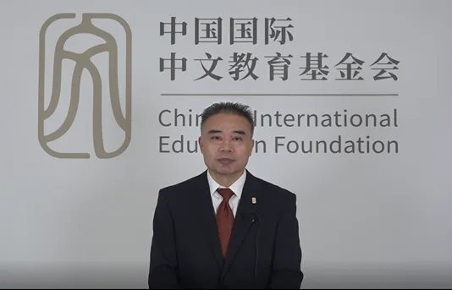

张宗益指出，厦门大学1921年建立以来，坚持“阐扬世界文化”的办学宗旨，重视语言教育。1956年，学校成立华侨函授部，并于次年增设中国语文专修科，是中国最早开展海外华文教育的机构之一。他表示，厦门大学将继续秉持共商、共建、共享的原则，全力支持特里尔孔子学院建设，希望孔子学院创新形式，为厦门的友好城市特里尔以及周边地区提供优质的语言教学服务，为增进两市以及两国人民交流合作做出积极贡献。
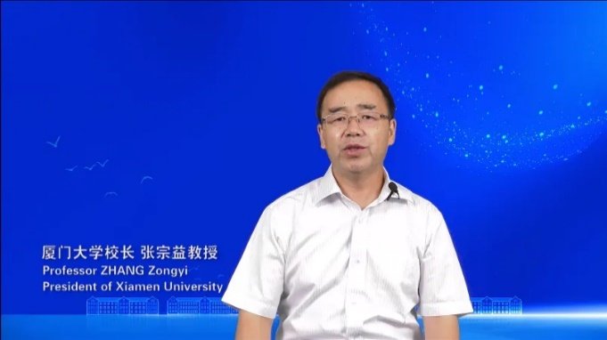

诺尔在致辞中转达了特里尔市市长莱博的问候，他表示，在过去14年里，孔子学院一直致力于教授中国语言和文化，走进学校和社区，为特里尔市的学生和市民提供优质的语言与文化课程，取得了有目共睹的成绩。他强调，相互交流和沟通是彼此了解的基础。他指出，孔子学院在特里尔与厦门友城关系中发挥了积极作用。他期待，更多特里尔市及周边地区的民众能够通过孔子学院学习中文，了解中国和中国文化。
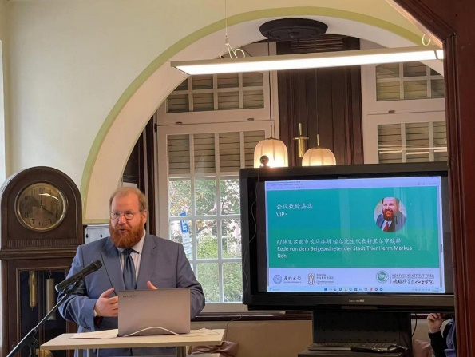

黄伟表示，特里尔市与中国缘分匪浅。2010年11月11日，特里尔和厦门成为友好城市。两市在经济、文化、艺术、教育、体育及旅游等各个领域开展了富有成效的交流合作。他充分肯定了过去十多年来孔院取得的成绩。他表示，特里尔孔子学院以公益性注册协会新身份正式亮相，是孔院机构转型的有益尝试，标志着一个新的开端和起点。他寄语孔子学院能够发挥教育和文化交流在增进理解、凝聚共识、促进合作、深化友谊中的独特作用，不断在语言文化交流领域发挥积极桥梁作用。
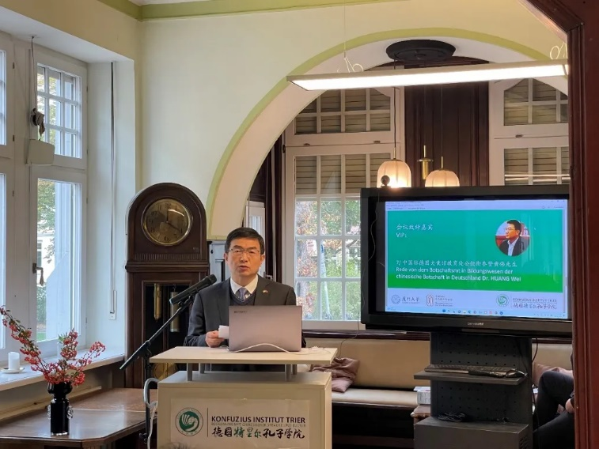

特里尔孔子学院于2022年5月在特里尔德中友协等合作伙伴的支持下在特里尔注册成立，全新的特里尔孔子学院将以非营利性社会协会的形式继续为特里尔以及周边地区不同群体提供优质的中文教学服务，并致力成为中德两国人文交流与合作的平台。

